Вариант 1
Первый уровень
- Электрическим током называется…
а) движение электронов по проводнику
б) упорядоченное движение по проводнику
г) движение электрических зарядов по проводнику
г) упорядоченное движение электрических зарядов по проводнику
- Какие превращения энергии происходят в гальваническом элементе?
а) электрическая энергия превращается в химическую
б) механическая энергия превращается в электрическую
в) внутренняя энергия превращается в электрическую
г) химическая энергия превращается электрическую
3. Какой процесс происходит внутри источника тока при его работе?
а) источник тока создаёт электрические заряды, которые движутся по проводникам
б) источник тока вырабатывает электрический ток
в) совершает работу по разделению частиц, имеющих заряды. В результате один электрод заряжается положительно, а другой отрицательно
На рисунке изображены условные обозначения, применяемые на схемах.
Каким номером обозначены…..
4) лампочка
5) электрический звонок
6) выключатель
Второй уровень
7. Величина, равная …. называется электрическим напряжением.
а) отношению работы электрического поля к длине проводника
б) отношению работы электрического поля ко времени прохождения тока
в) отношению работы электрического поля к электрическому заряду

8. В каких единицах выражается напряжение?
а) джоулях
б) ваттах
в) вольтах
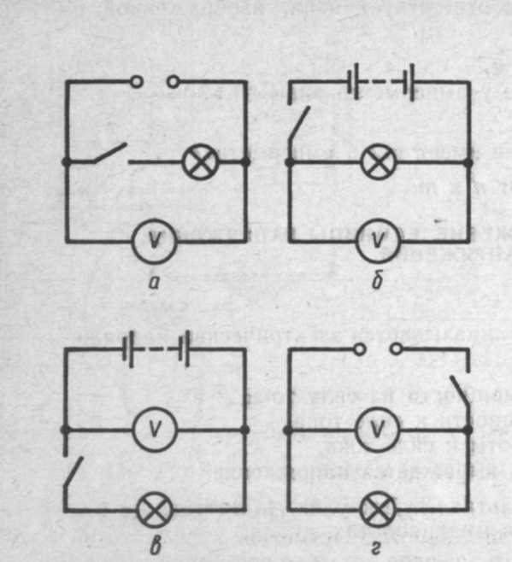
Третий уровень
9. Какая из схем, изображённых на рисунке 1, соответствует цепи, изображённой на рисунке 2?
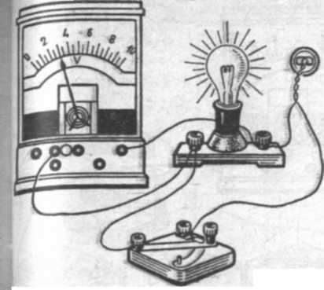

рис. 1
рис. 2

Вариант 2
Первый уровень
- Чтобы получить электрический ток в проводнике, надо…..
а) создать в нём электрическое поле
б) разделить в нём электрические заряды
в) создать в нём электрические заряды
2. Какие превращения энергии происходят в термоэлементе?
а) электрическая энергия превращается в химическую
б) механическая энергия превращается в электрическую
в) тепловая энергия превращается в электрическую
г) химическая энергия превращается электрическую
3. Направленным движением каких заряженных частиц создаётся ток в металлах:
а) ионов
б) протонов
в) электронов
г) нейтронов

На рисунке изображены условные обозначения, применяемые на схемах.
Каким номером обозначены…..
4) источник тока
5) соединение проводников
6) несколько источников тока

Второй уровень

7. Электрический ток в цепи подобен … в реке, а напряжение …
а) разности уровней воды … течению воды
б) течению воды …. разности уровней воды
в) течению реки … скорости течения

8. Чтобы найти напряжение на концах участка цепи, надо
а) работу электрического поля разделить на электрический заряд;
б) работу электрического поля умножить на электрический заряд;
в) электрический заряд разделить на работу электрического поля.

Третий уровень

9. Какая из схем, изображённых на рисунке 1, соответствует цепи, изображённой на рисунке 2?

рис. 1

рис. 2

